ООО «Турцентр-ЭКСПО» г. Белгород, ул. Щорса, 64 а, III этаж
Остановка ТРЦ «Сити Молл Белгородский»
www.turcentr31.ru т./ф: (4722) 28-90-40; тел: (4722) 28-90-45; +7-951-769-21-41

ГЕЛЕНДЖИК, «МЕТАКСА» Лето 2024

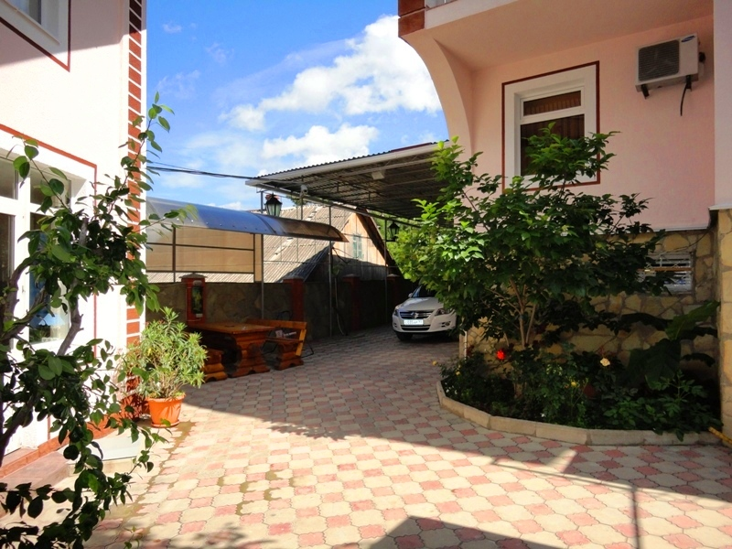Отдых в гостевом доме «METAKSA», расположенном в самом центре Геленджика, не оставит вас равнодушным. Геленджик - это одно из популярных направлений среди курортов Краснодарского края. Геленджик - город солнца, отдыха и веселья - расположен на берегу живописной Геленджикской бухты Черного моря, где чистое море, благоустроенные пляжи, фешенебельные рестораны и доступные кафе, стильные ночные клубы, масса исторических и природных достопримечательностей, превосходная лечебная база. Гостевой дом «METAKSA», предлагает комфортабельные номера, способствующие полноценному отдыху. Во дворе имеется большая озелененная территория, на которой расположена беседка для вечерних посиделок. Есть Wi-Fi. Также есть возможность воспользоваться мангалом для приготовления блюд на костре. Рядом находится продуктовый рынок, торговый центр, почта, телеграф, сбербанк, аптеки.
Размещение: «Стандарт» 2-х, 4-х местные номера с удобствами (WC, душ, ТВ, сплит-система, холодильник, двуспальные кровати, прикроватные тумбочки, шкаф, туалетный столик, зеркало, доп. место – евро-ракладушка). Балкон общий.
Пляж: 8-10 мин - песчаный, 10 мин - галечный, набережная - 8 мин.
Питание: во дворе расположена общая кухня с необходимым набором посуды и газовой плитой для самостоятельного приготовления пищи.
Дети: до 12 лет скидка на проезд – 200 руб.

Стоимость тура на 1 человека (7 ночей )
Размещение  Заезды | СТАНДАРТ
 | 2-х мест.  с удоб. | Доп. место дети  до 12 лет | 2-х комн.  4-х мест.  с удоб.
31.05.-09.06. | 13600 | 10300 | 12700
07.06.-16.06. | 13800 | 10500 | 12900
14.06.-23.06. | 14000 | 10700 | 13100
21.06.-30.06. | 14200 | 10900 | 13300
28.06.-07.07. | 14900 | 10900 | 13700
05.07.-14.07. | 15900 | 11000 | 14600
12.07.-21.07. | 17600 | 11200 | 15800
19.07.-28.07. | 17600 | 11200 | 15800
26.07.-04.08. | 17600 | 11200 | 15800
02.08.-11.08. | 17600 | 11200 | 15800
09.08.-18.08. | 17600 | 11200 | 15800
16.08.-25.08. | 17600 | 11200 | 15800
23.08.-01.09. | 17400 | 11000 | 15600
30.08.-08.09. | 14600 | 10900 | 13300
06.09.-15.09. | 14300 | 10800 | 13100
13.09.-22.09. | 14100 | 10700 | 12900
20.09.-29.09. | 13900 | 10600 | 12700
В стоимость входит: проезд на автобусе, проживание в номерах выбранной категории, сопровождение, страховка от несчастного случая.
Курортный сбор за доп. плату.

Выезд из Белгорода еженедельно по пятницам.
Хочешь классно отдохнуть – отправляйся с нами в путь!!!!

